לומד לרכב על אופניים
אני נזכר איך למדתי לרכוב על אופניים.
היה לי חבר שהיה איתי באותה כיתה, והיינו עושים שיעורים והולכים לסרטים יחד. הוא היה יהודי.
כשהגענו לגיל 11 – 12, לא ידענו לרכב על אופניים.
התחננתי שיקנו לי אופניים. אבא היה מוכן ואימא פחדה, כי זה מסוכן בעיר.
אספנו כסף. שני רחובות מהבית היה גוי רוסי שקראו לו נפוליאון שהיה לו עסק של אופניים. הוא היה מתקן, מוכר ומשכיר לפי שעה.
אנחנו לא סיפרנו להורים שום דבר.
הלכנו אליו, שכרנו אופניים כמה פעמים. בהמשך לרחוב שלי היה רחוב שיורד בשיפוע.
היינו הולכים עם האופניים לשם, אחד היה מחזיק מאחורה והשני היה מתגלגל וככה למדנו לרכב על אופניים.
למה רצינו לרכב על אופניים? לידינו עברה שדרה רחבה שהובילה לצפונה של בואנס אייריס, שם ישנם גנים יפים וגן חיות. חלמנו שאם נלמד לרכב על אופניים, נרכב עד לגן החיות, החלום לא התגשם אבל למדנו לרכב על אופניים.

השכונה שלי

השכונה בה גדלתי הייתה מוקפת רחובות ראשיים והומים, קו רכבת תחתית וחנויות מפוארות אבל בתוך השכונה, החיים היו שקטים ומאד מיוחדים. בשנות ה-40 ותחילת שנות ה-50 עדיין עברו בבוקר מוכרים על עגלות עם דברים שונים למכירה:
בקיץ מוכרי הקרח. על העגלה היו בלוקים של קרח שחותכים אותם במסור, לפי הכמות שהיינו מבקשים כדי לשים במקרר מעץ לקירור מים וחלב. במקום הייתה עוברת עגלה עם פירות וירקות.
אחרי הצהריים עברה עגלת החלבן ועליה כדים גדולים ממתכת ואנחנו יצאנו עם סירים וקונים את החלב.
בבוקר היה אוסף האשפה על עגלה גדולה רתומה לסוסים. מכל דירה היו מוציאים את האשפה והוא היה שופך אותה לתוך העגלה.
אחרי הצהריים, בארבע חמש, כשהילדים בבית – היו עוברים כל מיני רוכלים מוכרי ממתקים – צו'רוס, סופגניות, בוטנים חמים.
בקיץ, הייתה עוברת עגלה עם מוכר גלידות, מוכר סוכריות על מקל...
אני הכי אהבתי את הצו'רוס ואת הבוטנים. היה לו מתקן עם פחם, ובו חימם שם את הבוטנים.
לפעמים היינו קונים גם סוכריות, תלוי כמה כסף היו נותנים לנו...
רחוב ליד, הייתה חנות שמכרו בה חלב, גבינה, ביצים ודולסה דה
לצ'ה (ריבת חלב) זה היה רק בחורף. בקיץ היו מכינים גלידות במכונה מיוחדת.
היו שני קצבים אחד יהודי ושמו אמבך ושני של victorio וantonio שהיו איטלקים.

בילויי ילדות בבוואנוס איירס
בואנוס איירס, הייתה עיר שתכננו הספרדים לפני חמש מאות שנה כשהגיעו לאמריקה. הם חילקו רחובות – וגושים, כל רחוב מאה מטר.
בזמן שאני גרתי שם היו כ – 6,000,000 תושבים.
בקצה הרחוב שלי היה חלק לא בנוי, מאחורי החלק הריק הזה הייתה מכלאה של סוסים עם חציר. באותם זמנים, היו הרבה עגלות עם סוסים ולשם, בעלי העגלות היו מביאים את הסוסים אחרי יום עבודה.
בחלק השני של המגרש, בעונת הקיץ, היו מעמידים קרוסלה. היינו הולכים לסיבוב תמורת בכמה אגורות. ליד ניצב עמוד ובעל הקרוסלה, עמד עם כדור עץ בצורת אגס שמתחת היה חור ושם טבעת. היינו עומדים על הקרוסלה, ביד החזקנו את אחד העמודים וביד השנייה מנסים לשלוף את הטבעת. מי שהצליח לשלוף את הטבעת, זכה בסיבוב חינם.
אני זוכר שמאד ריחמתי על הסוס שמסתובב עם העיניים מכוסות וסוחב את הקרוסלה ( דיברתי על זהות וערכים, זו דוגמה לזה).
קצת יותר רחוק, היה קרקס. כשהוא היה מגיע הייתה תהלוכה של כל מיני חיות. אני זוכר שהלכנו, בלי ההורים, שניים שלושה ילדים.
ברחוב הראשי, היו שני בתי קולנוע, ובקיץ היינו הולכים לראות מערבונים. ליד בית הקולנוע הייתה פיצרייה וכמובן אכלנו פיצה.
גם היה בנק יהודי ברחוב הראשי. אני זוכר, שהייתי בן 11 -12, היו שולחים אותי לבנק לפדות שטרות, למדתי גם את זה – לעמוד בתור, להגיע לאשנב...
ההורים היו לוקחים אותי, גם את האחיות שלי להצגות ביידיש.
אבא שלי היה הולך לקנות את העיתון ביידיש, ועד שעליתי לארץ הייתי קורא בבית עיתון ביידיש.

ושוב לפני כמה שנים כשהתחלתי לחשוב על השכונה, הבנתי ששם למדתי את כל מושגי היסוד והערכים שיכולתי להפנים כיהודי וכאדם.
חלק מהזהות והערכים שילד יכול ללמוד בחיים, למדתי מההוואי של השכונה.

מאכלים מיוחדים בבית אמא

לאכול אצל אימא שלי לא הייתה בעיה. היינו אוכלים טוב מאד וטעים מאד. כשאימא שלי הגיעה לארגנטינה, הייתה גרה באחד הבתים בעלי חצרות עם חדרים לאורך החצר וכל משפחה גרה בחדר אחד.
אימא הייתה מספרת בהערצה גדולה על השכנות האיטלקיות שלמדה מהם את הבישול האיטלקי.
אכלנו בבית אוכל מעורב – ניוקיס, פולנטה.
בחורף ביום גשם כשהיינו חוזרים מבית הספר, ידענו שיש פולנטה עם רוטב עגבניות.
יום חמישי, היה יום הפסטה. אכלנו ניוקיס או אטריות.
אימא לא עבדה בחוץ ולא היו מקררים. כל יום היה צריך לבשל לאותו יום. אם היה נשאר אוכל מהצהריים, היינו צריכים לאכול אותו בערב.
בכל ארוחה הייתה מנה ראשונה, לביבות מתרד, מקישואים עם פרמזן.
היה כבד קצוץ, סלט ביצים. או דג פילה כמו שניצל.
היו מרקים שונים.
כל ארוחה, בשר ( עוף היה יותר יקר מבשר ואכלנו לעתים רחוקות).
היו שני סוגים של סטייקים – רק בשר או סטייקים עם עצם.
היו קציצות מטוגנות ( מאד טעימות), וקלופסלך (כדורים) מבשר.
באותם הזמנים, בצהריים, הייתה הפסקה וכולם חזרו הביתה מאיפה שהם היו – לאכול ארוחת צהריים. אבא חזר מהעבודה, האחיות באו מהעבודה ואני חזרתי מבית הספר, וכולנו היינו אוכלים יחד ארוחה מכובדת. ואחרי שכולם אכלו, אמא הייתה יושבת והיינו מגישים לה.
בסופי שבוע, הייתה ארוחה יותר חגיגית – גפילטא פיש, או שקנינו
במעדניות רביולי או פסטה טריות. היינו הולכים עם תבנית ברחוב עם עוף ותפוחי אדמה, לשים בתנור של המאפייה ( לא היו בבית תנורים).
אותו דבר עם עוגות, אמא הכינה עוגה והיינו לוקחים לתנור של המאפייה.
במאפייה של השכונה היינו הולכים כל בוקר לקנות קילו לחם לאותו יום – בגטים, לחמניות או לחם.
היה משהו בשם פקטורה – מאפה ידיים. בבוקר היו מאפים פחות מתוקים, ואחרי הצהריים יותר מתוקים, היינו הולכים שוב לקנות לקפה של הערב.
ביום ראשון, כשאבא לא עבד, אמא נשארה במיטה, אבא הלך למאפייה והביא עוגיות. היה מכין מאטה (משקה טיפוסי ארגנטינאי) ויושב ליד אמא במיטה ושותים יחד.

הגן ובית הספר

ההורים שלי שלחו אותי לגן ילדים יהודי. זה לא היה מובן מאיליו כי זה היה כרוך במאמץ כלכלי.
הגן היה בתוך בית הספר "שלום עליכם " , בית הספר שסבתא למדה בו. בתקופה שלנו, לא היה גן חובה ציבורי, ורק מי שהרשה לעצמו שלח את הילדים לגן.
הלכתי לכיתה א' לבית ספר ממלכתי, ושלחו אותי גם לבית ספר יהודי. במשמרת בוקר הייתי הולך לכיתה א' לבי"ס הספר יהודי, ואחרי הצהריים לבית ספר ממלכתי.
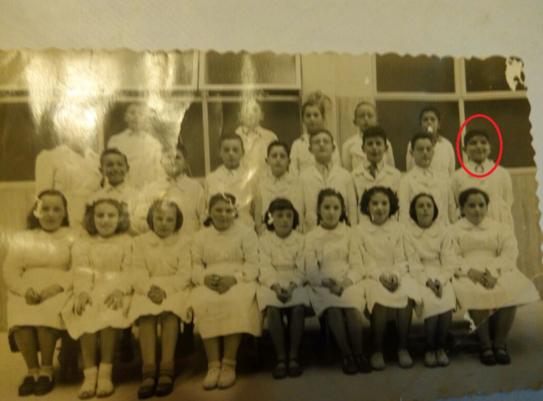
סבא בבית ספר היהודי

יום אחד המורה בבית הספר הממלכתי הזמינה את אמא ואמרה שהילד ( אני ) , אומר מילים גם ביידיש... ואז הוציאו אותי מבית הספר היהודי והלכתי רק לבית הספר הממלכתי .
בכל כיתה היו שלושה ארבעה ילדים גויים, וכל השאר היו יהודיים, המורות והמנהל לא היו יהודיים. בחגים של היהודים, בית הספר היה ריק, כי הרוב היו יהודים.
בכיתה ד', של בית הספר הממלכתי, רשמו אותי שוב לבית הספר היהודי.
עשיתי שוב שתי משמרות : משמרת בוקר בבית ספר ממלכתי ואחר כך, בית ספר יהודי, שלושה בלוקים מהבית, 500 מטר, שהייתי הולך ברגל.
שם למדתי הכל ביידיש – שירה, הצגות וסיפורים.
כשהייתי בכיתה ו' היה לי קשה ללכת לשני בתי ספר. היה לי עמוס עם השעורים ואז התחלתי לבכות שאני לא יכול הכל והפסקתי ללכת לבית הספר היהודי.
הייתי בן שמונה בערך, כשהייתה הכרזת העצמאות ומלחמת השחרור. הייתי שומע את הדברים ואת החדשות. האחיות שלי, גדולות יותר ממני, היו הולכות להפגנות תמיכה לישראל.
לילה אחד, שמענו בחדשות שהכריזו על מגבית, אני זוכר את אבא רץ לתת כסף למגבית.
אני זוכר כשהגיע למרכז העיר, השגריר הראשון מהארץ, אבא של מוקי צור , ואבא לקח אותי לראות אותו.
זכור לי שהגיעה גם גולדה מאיר.
בשכונה היו קנים של השומר הצעיר, דרור, ובני עקיבא. הייתה תסיסה מאד גדולה עם הקמת המדינה.
אני זוכר כשנגמרה המלחמה, ב-1945, וכנראה שאבא והחברים הלכו לחגוג. אבא שלי חזר שיכור כלוט, אף פעם לא קרה דבר כזה. אבא הרגיש לא טוב, ואני זוכר את זה כציון של סוף מלחמת העולם השנייה…
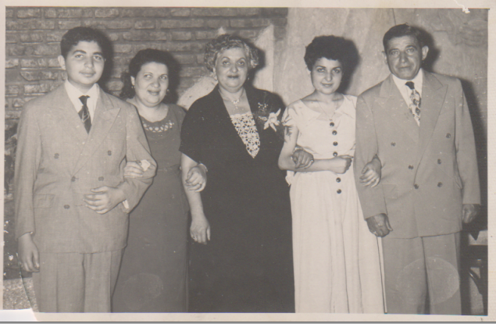
כשהייתי בן שבע - שמונה, הייתי הולך עם אמא למשרד שעל הקיר היו שמות של ניצולים. היינו הולכים לשם בחיפוש אחרי קרובים ניצולים. אמא מצאה שני קרובי משפחה. והתחילו להגיע מכתבים ותמונות.

סבא עם ההורים והאחיות רחל ומרים

לסיכום, הייתי רוצה שתבינו, את ההווי היהודי של ההורים שהיו מהגרים מפולין. הם היו חילוניים, אבל חיינו חיים יהודיים בכל המובנים למרות שלא הייתי בבית כנסת, חוץ מבר המצווה שלי.

סבא בבר המצווה שלו עם אחיותיו סבא בבר המצווה שלו עם הוריו
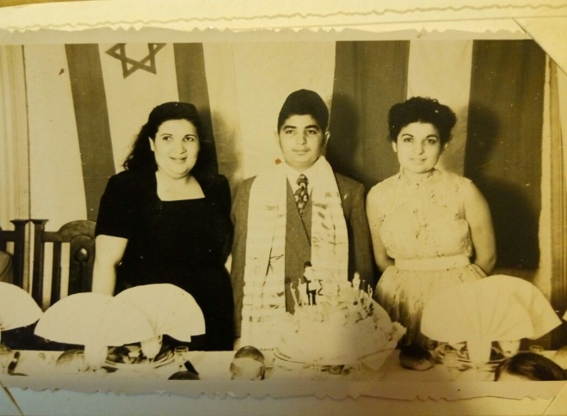
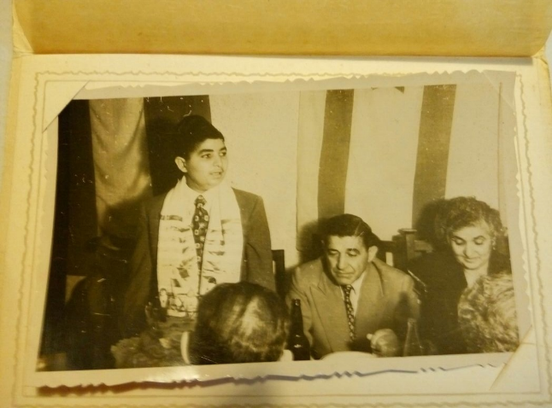

יהודים הגיעו לארגנטינה בסוף המאה ה-19 והברון הירש מימן את ההגירה של יהודים ולהקמת מושבות חקלאיות בארגנטינה.
באחת משש הדירות בבית שגרתי בו, גרה משפחה שהבובה (הסבתא) גרה אצלם. היא הגיעה מרוסיה לאחת המושבות האלה. ממנה למדתי שהמשפחה נוסעת לשדה לאסוף את התבואה, הקציר, למרות שכבר חיו בעיר. הם היו יהודים שונים. מי שנולד שם כבר היו ארגנטינאים. לא כמו ההורים שלנו. הם דיברו ספרדית. כשהסבתא הזאת הייתה באה לביקור, ראיתי אותה כל הזמן סורגת. הייתי יושב לידה ומדבר ביידיש והיא הייתה מספרת לי סיפורים, זה עוד פאן, של החיים היהודיים בבוואנוס איירס.
לא למדתי בתקופה ההיא מספרי היסטוריה, אלא מסיפורים...
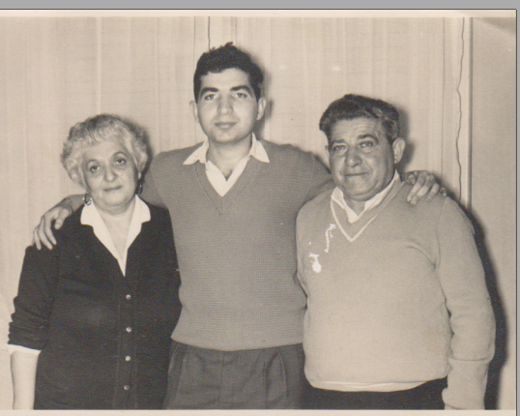

סבא יצחק ערב עלייתו לארץ ישראל
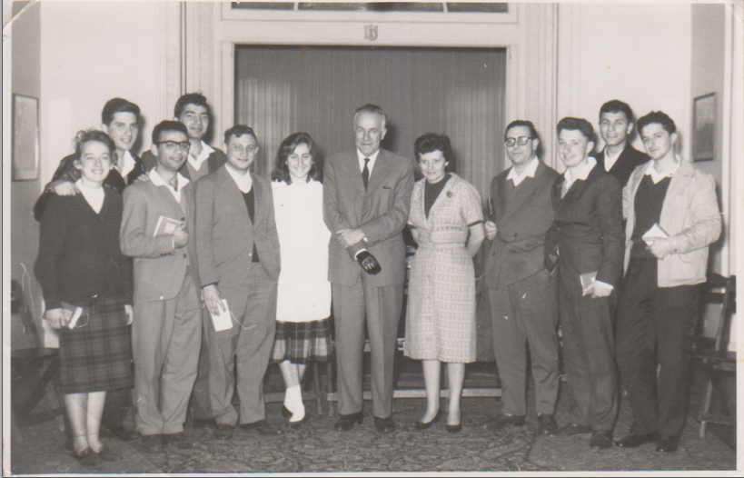
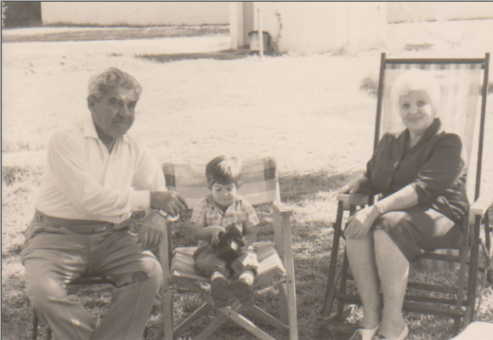
סבא מרדכי ( אבא של סבא ) וסבתא רבקה ( אמא של סבא ), מבקרים את אבא הלל בקיבוץ כרמיה .

קבוצת העלייה של סבא, נפרדת משגריר ישראל בארגנטינה ( במרכז התמונה), לפני עלייתה לארץ .
סבא נמצא בשורה השנייה, שני משמאל.

